System Architektur Konzept

V1.0

KFO Qualitätssicherungsdatenbank

25. September 2018

Erstellt durch: DI Manuel Ratzinger ITSV

dieser SAK basiert auf Template V 1.7

Dokumentverwaltung

Verteiler

|  |  |  |  |
| --- | --- | --- | --- |
| **Name (alphab.)** | **Träger** | **Abteilung** | **Ort** |
|  |  |  |  |
|  |  |  |  |
|  |  |  |  |
|  |  |  |  |
|  |  |  |  |
|  |  |  |  |

Dokumentenhistorie

|  |  |  |  |
| --- | --- | --- | --- |
| **Version** | **Datum** | **Ersteller** | **Beschreibung der Änderungen** |
| 0.5 | 10.06.2016 | Manuel Ratzinger | Erstentwurf |
| 0.6 | 16.06.2016 | Manuel Ratzinger | Überarbeitung für ePortal |
| 0.7 | 20.07.2016 | Manuel Ratzinger | Überarbeitung Grafiken, Use Cases |
| 1.0 | 25.09.2018 | Bernhard Hörmann |  |
|  |  |  |  |
|  |  |  |  |
|  |  |  |  |

QS-Prüfkreis

|  |  |  |  |
| --- | --- | --- | --- |
| **Zur Prüfung vorgelegt am** | **Prüfkreis** | **Zum Review zurück am** | **Freigegeben am** |
|  | Unternehmensarchitektur (KGB) |  |  |
|  | Architektur technische Plattformen |  |  |
|  | Architektur Netzwerk |  |  |
|  | Architektur Systemmgmt |  |  |

Inhaltsverzeichnis

1 Einleitung 5

1.1 Zweck des Dokuments 5

1.2 Gültigkeit des Dokuments 5

1.3 Begriffsbestimmungen und Abkürzungen 5

1.4 Betrachtete Informationssysteme laut ITMAP 6

1.5 Zusammenhang mit anderen Dokumenten 6

2 Zweck des Systems 6

2.1 Einteilung nach SOA Referenzarchitektur 6

2.2 Anwendungsarchitektur 7

3 Architektur relevante Anforderungen 7

3.1 Fachliche Beschreibung 7

3.2 Anwendungsfälle 8

3.3 Nicht-funktionale Anforderungen 9

3.3.1 Datenschutzerklärung 9

3.3.2 Migration von Altdaten 9

3.3.3 Hochverfügbarkeit, Skalierbarkeit und Failover 10

3.3.4 Mengengerüst und Performance 10

3.3.5 Logging 10

3.3.6 Auditing 10

3.3.7 Sicherheit 10

3.3.8 Release- und Deploymentmanagement 10

3.3.9 Backup 10

3.3.10 Mandantenfähigkeit 10

3.3.11 Konfiguration und Parametrisierung 10

3.3.12 Netzwerkkonfiguration 10

4 System- und Softwarekomponenten 10

5 Übersicht des Datenmodell 11

6 Begründung der Architektur Entscheidung (optional) 11

# Einleitung

## Zweck des Dokuments

Das Dokument beschreibt die Architektur und Sicherheitsmaßnahmen des Projektes „KFO Qualitätssicherungsdatenbank“ aus verschiedenen Sichten im Sinne des EDV Handbuches.

*EDV-Handbuch VA-AE02 „Anwendungsarchitektur festlegen“ bzw. im Dokument VE-AE02 „Anwendungsarchitektur“:*

Das Architekturpapier stellt einerseits grafisch die Systemarchitektur im Überblick dar und liefert andererseits eine Beschreibung der einzusetzenden Komponenten, der zu erreichenden Kennzahlen, der zu berücksichtigenden Standards. Zusätzlich zu diesem Dokument kann ein Projekt detaillierte Dokumente zur Beschreibung der Architektur erstellen.

*EDV-Handbuch VA-AW06 „Security-Maßnahmen einbauen“:*

Die Security-Maßnahmen werden einerseits aus der Liste der Datenschutzanforderungen andererseits aus den im Unternehmen bestehenden Security-Konzepten abgeleitet. Überlegungen zum Datenschutz und zur Datensicherheit müssen für alle 3 Ebenen der System-Architektur (Client, Server, Host) angestellt werden. Diese daraus abzuleitenden Security-Maßnahmen müssen im Anwendungsdesign berücksichtigt werden.

Die Diagramme folgen der Notation von UML-2 (Unified Modelling Language).

Viele der hier analysierten Kapiteln werden detaillierter in der folgenden Anforderungsanalyse beschrieben, sind jedoch schon für erste Grundsatzentscheidungen zu betrachten um Architekturentscheidungen treffen zu können, die das Projekt / Produkt grundsätzlich prägen.

## Gültigkeit des Dokuments

Dieses Dokument beschreibt die Schaffung einer Webapplikation zur Erfassung von Qualitätssicherungsdaten und die Möglichkeit Auswertungen darüber zu erstellen. Das System kümmert sich nicht um die Übertragung der Daten zwischen den Trägern bzw. um den Sanktionsmechanismus.

## Begriffsbestimmungen und Abkürzungen

|  |  |
| --- | --- |
| Akronym | Erklärung |
| SAK | System-Architektur-Konzept |
| KVT | Krankenversicherungsträger |
| KFO | Kieferorthopädie |
| QS | Qualitätssicherung |
| DB | Datenbank |

## 

## Betrachtete Informationssysteme laut ITMAP

Nachfolgend eine Liste aller Informationssysteme, die in diesem Dokument betrachtet werden:

* <http://itmap.sozvers.at/grundbuch/EPORTAL.html>
* <http://itmap.sozvers.at/grundbuch/KFO_QS_DB.html>

## Zusammenhang mit anderen Dokumenten

Basis der hier beschriebenen Architektur ist das Dokument „KFO_QS-DB-Anforderungen_10.docx“ von Peter Ginzel.

# Zweck des Systems

Ziel des Systems ist es eine trägerübergreifende QS Datenbank für die KFO Daten zu schaffen. Diese Datenbank dient der Eingabe von Qualitätssicherungsdaten durch sachbearbeitende ÄrzteInnen und ermöglicht die trägerübergreifende statistische Auswertung aller eingegeben Datensätze. Die statistischen Auswertungen erfolgen zu bestimmten Stichtagen nach unterschiedlichen Kriterien. Die Datenbank benötigt eine für den Durchschnittsanwender einfach zu bedienende Benutzeroberfläche mit rudimentären Eingabeprüfungen.

## Einteilung nach SOA Referenzarchitektur



Abbildung 1: Referenzarchitektur

## Anwendungsarchitektur

Webbrowser

ePortal Webapplikation

KFOQS Datenbk

KFO_REST

ControllM

http/html

jdbc

jdbc

http/rest

http/rest

Abbildung 2: Systemarchitektur

Die Benutzer steigen über einen Webbrowser in das ePortal ein und autorisieren sich darüber. Nach dem Login wird aus der Applikationsauswahl die KFO QS Datenbank ausgewählt. Die KFO QS Applikation kommuniziert mittels JDBC mit der Datenbank und über REST mit dem KFO_REST um die Adhoc-Auswertungen zu erzeugen und über JDBC in der Datenbank aubzulegen.

KFOQS Datbank

KFO_REST wird an definierten Stichtagen mittels einer ControlM gestartet und dient der automatisierten Erstellung definierter Auswertungen. Dazu kommuniziert er mittels JDBC mit der Datenbank und erstellt aus den gelesenen Daten Berichte im Excel Format welche somit der Webapplikation zur Verfügung stehen. Zusätzlich werden Benachritigungen erzeugt, die dem Nutzer Auskunft über neu erzeugte Auswertungen liefert.

jdbc

# Architektur relevante Anforderungen

jdbc

## Fachliche Beschreibung

ControllM

http/rest

Die QS-Datenbank dient ursächlich zur Buchführung über abgeschlossene oder abgebrochene KFO-Behandlungen und ermöglicht Auswertungen zur Ermittlungen von Verstößen gegen die vertraglich vereinbarten Qualitätsrichtlinien. Dazu werden jeweils zum Beginn und zum Ende (bzw. Abbruch) der Behandlung die jeweils vorliegenden Daten vom Qualitätssichernden Träger eingegeben.

Über die QS-Datenbank können die Behandlungsergebnisse eines Vertragspartners abgerufen werden, die dann im Bedarfsfall zu Sanktionen führen. Eine weitergehende Verwendung der QS-Datenbank zur Verfolgung bzw. Buchführung über Sanktionierungen ist nicht vorgesehen.

Spezielle planungstechnische Auswertungen (z.B. Verteilung und Anzahl von Indikationen) können im Einzelfall nach Abstimmung mit den Trägern entworfen werden.

Die Realisierung der QS-Datenbank soll über bereits vorhandene (Standard-)Software abgewickelt werden und soll keine zusätzlichen Lizenzen für Betrieb oder Zugriff benötigen.

## Anwendungsfälle

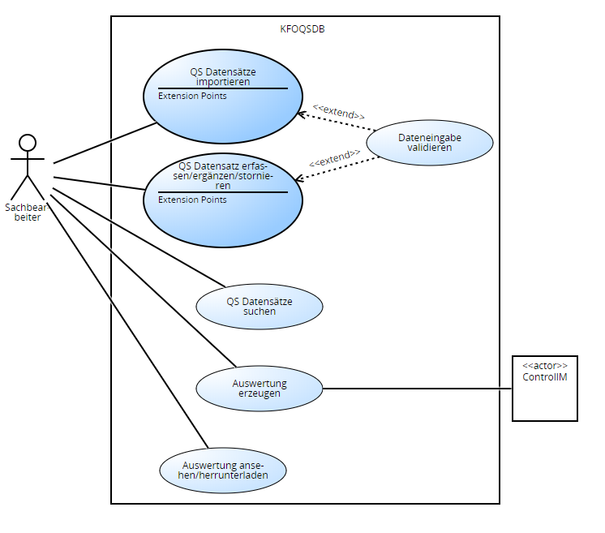

Abbildung 3: Anwendungsfall Diagramm

**Anwendungsfall:** KFO-QS-01 – QS Datensätze suchen

**Kurzbeschreibung:** Der Akteur sucht nach QS Datensätzen mit einer SVNR oder einer Partner Nummer.

**Akteure:** Sachbearbeiter

**Vorbedingung:** Der Akteur ist im ePortal angemeldet.

**Standardablauf:** Der Akteur gibt in die Suchmaske entweder eine SVNR oder eine Partner Nummer ein und bekommt alle Datensätze die zu diesen Kriterien passen tabellarisch aufgelistet.

**Anwendungsfall:** KFO-QS-02 – QS Datensatz anlegen/ergänzen/stornieren

**Kurzbeschreibung:** Der Akteur ergänzt, storniert oder legt einen Datensatz an.

**Akteure:** Sachbearbeiter

**Verwendete Anwendungsfälle:** KFO-QS-01 – QS Datensätze suchen

**Vorbedingung:** Der Akteur ist im ePortal angemeldet.

**Standardablauf:** Der Akteur wählt zum Ergänzen oder stornieren einen bestehenden Datensatz aus und führt die Aktion durch. Zum Anlegen eines neuen Datensatzes wird auf der Suchergebnismaske die entsprechende Schaltfläche ausgewählt.

**Anwendungsfall:** KFO-QS-03 – QS Datensatz importieren

**Kurzbeschreibung:** Der Akteur importiert einen Datensatz.

**Akteure:** Sachbearbeiter

**Verwendete Anwendungsfälle:** KFO-QS-01 – QS Datensätze suchen

**Vorbedingung:** Der Akteur ist im ePortal angemeldet.

**Standardablauf:** Der Akteur wählt in der Schaltfläche „Datenimport“ einen Datensatz aus und führt die Aktion „Upload“ durch. Der Datensatz wird in die KFOQSDB aufgenommen und das File erscheint in der Upload-Liste.

**Alternativeablauf**: Der vom Akteur hochgeladene Datensatz entspricht keinem Gültigen. Es wird eine List mit Fehlern, sowie der dazugehörigen Zeilennummer angegeben. Der Upload wird als Fehlerhaft hinterlegt und die Daten des Imports werden nicht übernommen.

**Anwendungsfall:** KFO-QS-04 – Auswertung ansehen/herunterladen

**Kurzbeschreibung:** Der Akteur öffnet einen automatisiert erzeugten Report

**Akteure:** Sachbearbeiter

**Vorbedingung:** Der Akteur ist im ePortal angemeldet.

**Standardablauf:** Der Akteur wählt in der „Auswertungen anzeigen“ Ansicht einen vorhandenen Report aus und kann ihn im Excel Format herunterladen.

**Anwendungsfall:** KFO-QS-05 –Auswertung erzeugen

**Kurzbeschreibung:** Der Akteur führt eine Ad Hoc Auswertung durch indem er den Datenbestand nach gewissen Kriterien einschränkt.

**Akteure:** Sachbearbeiter

**Vorbedingung:** Der Akteur ist im ePortal angemeldet, oder kann mittels REST auf KFO_REST zugreifen

**Standardablauf 1:** Der Akteur wechselt in die Ansicht für „Auswertungen erzeugen“ und wählt einen Report aus. Die Erstellung des Reports wird angestoßen und in KFO-QS-04 angezeigt.

**Standardablauf 2:** Der Akteur stößt die Erstellung der Auswertung an und sie wird in KFO-QS-04 angezeigt.

## Nicht-funktionale Anforderungen

### Datenschutzerklärung

Es werden keine Daten an Partner außerhalb der SV übermittelt.

### Migration von Altdaten

Es ist keine Migration von Altdaten erforderlich

### Hochverfügbarkeit, Skalierbarkeit und Failover

Für die KFO QS DB wurden keine speziellen Kriterien an Hochverfügbarkeit, Skalierbarkeit und Failover Szenarien definiert. Ein Ausfall der Applikation führt zu einer verzögerten Eingabe der Qualitätssicherungsdaten, die jedoch auf die statistische Auswertung keinen Einfluss hat

### Mengengerüst und Performance

Es wird von einem gleichzeitigen Zugriff von nicht mehr als 20 Benutzern ausgegangen. Pro Jahr ist mit ca. 90 erzeugten Excel Sheets zu rechnen, deren Größe sich im einstelligen MB Bereich bewegen wird. Pro Jahr ist mit ca 80.000 – 90.000 Einträgen in die QS Datenbank zu rechnen.

### Logging

Es wird die Logfilestandardisierung angewendet um die Einbindung in das Zentrale Logging zu erreichen.

### Auditing

Audit Einträge für HVB-ZUP werden in der QS DB zur Verfügung gestellt.

### Sicherheit

Es wird die bestehende Infrastruktur und Absicherung des ePortals genutzt, sowie ITSV Rest Service Security

### Release- und Deploymentmanagement

Es soll der RDM Prozess der ITSV verwendet werden.

### Backup

Die Datenbank unterliegt der standardmäßigen Sicherung.

### Mandantenfähigkeit

Es wird keine Mandantenfähigkeit umgesetzt da der Datenbestand zwischen den Trägern geteilt wird.

### Konfiguration und Parametrisierung

Die Konfiguration der Webapplikation und des Batches erfolgt über den PpXplorer. Das Online Deployment erfolgt über JBoss CLI. Der Batch enthält ein Propertie File mit Platzhaltern für das Autodeployment.

### Netzwerkkonfiguration

Wird noch ergänzt. Läuft aber prinzipiell im ePortal und nutzt dessen Infrastruktur.

# System- und Softwarekomponenten

Das Projekt besteht aus einer Java Webapplikation im ePortal und einer REST API, sowie einer PostgreSQL Datenbank.

* KFO-QS-Batch (Java)
  + Erzeugt Auswertungen
* KFO-QS-Webapplikation (TA3J)
  + JBoss EAP 6.4.4
  + JSF
  + Jersey
* Datenbank PostgreSQL
* KFO_REST
  + JBoss EAP 6.4.4
  + ResEasy

# Übersicht des Datenmodell

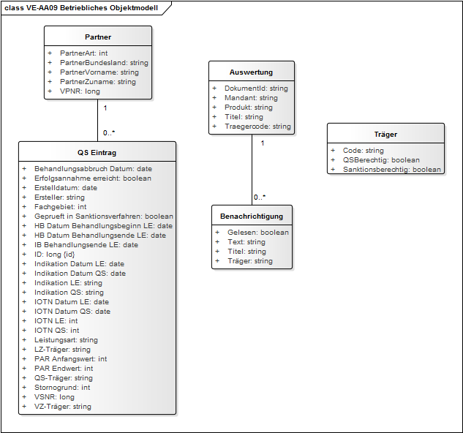

Abbildung 4: Betriebliches Objektmodell

# Begründung der Architektur Entscheidung (optional)

Die Architektur folgt dem Standard Schema für TA3J Applikationen Die Applikation wird ins ePortal integriert um die vorhandene Infrastruktur und das Berechtigungssystem zu nutzen.